THÔNG TIN TRỌNG TÀI VIÊN
CHU KHẮC HOÀI DƯƠNG |  | 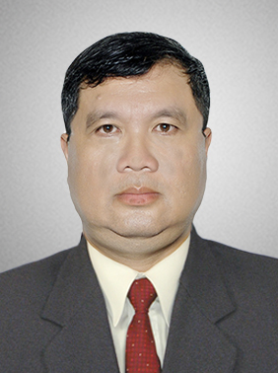
 | Năm sinh: 1961
 | Nghề nghiệp: Luật sư Đoàn luật sư Tp. HCM.
 | Email: duonglawyer@hcm.fpt.vn
 | Lĩnh vực hoạt động: Luật thương mại quốc tế
 | Ngôn ngữ: Tiếng Anh, Tiếng Nga

Học vấn
1985 | Cử nhân Luật quốc tế, Trường Quan hệ quốc tế Matxcova
Kinh nghiệm
1986 - 1993 | Cán bộ, Công ty XNK Dầu khí Việt nam ( Petechim)
1989 – nay | Luật sư, Đoàn luật sư Tp. HCM.
Chức vụ
2002 - nay | Trọng tài viên trong Danh sách Trọng tài viên của Trung tâm Trọng tài quốc tế Việt Nam (VIAC)
Công trình khoa học
2002 | Bầu cử và vấn đề dân chủ, Tạp chí Nghiên cứu lập pháp, Số 5/2002
2002 | Một số vấn đề về tư pháp và các mô hình tư pháp phương tây, Tạp chí Nghiên cứu lập pháp, Số10/2002

